ÅPENT SePU-MØTE
Forståelse av PISA-resultatene
Senter for praksisrettet utdanningsforskning (SePU) har faste møter hver mandag. Ett møte i måneden er et forlenget SePU-møte og da tar vi opp ulike faglige temaer. Våren 2024 har vi besluttet å la et par av disse møtene være åpne for flere enn de som er ansatt på SePU.

Velkommen til oss i tredje etasje på Midtbyen skole, Hamar
Mandag 19. februar kl. 12.00 – 15.30

Tema for møtet er forståelse av PISA-resultatene
I høst ble PISA-resultatene fra 2022 presentert. Resultatene viser at ferdighetene blant de norske 15-åringene har falt fra 2018 til 2022 og Norge er blant landene som går mest tilbake. I PISA-undersøkelsen måles kompetansen til elever fra 81 land, og resultatene sammenlignes på tvers av land og over tid.
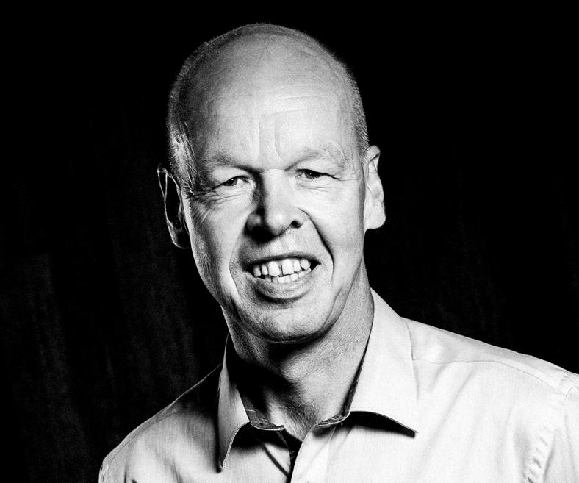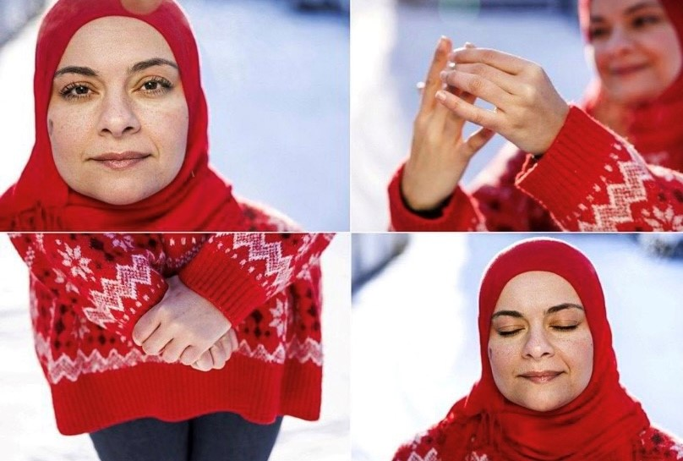
Thomas Nordahl (professor i pedagogikk) og Hanan Abdelrahman (høgskolelektor i matematikk) vil holde et innlegg der de prøver å forklare PISA-resultatene og hvordan vi kan forstå dem. Begge er ansatt på SePU. Hanan, som er kåret til den beste matematikklæreren i Norge i 2017, vil legge særlig vekt på hvilken matematikkundervisning som kan gi bedre elevresultater.
Etter presentasjonen vil deltakerne få noen spørsmål som diskuteres i grupper.
Påmelding: https://nettskjema.no/a/399664

